Даже без настроения армянам надо ходить на шоппинг: эксперт об экономике на фоне в
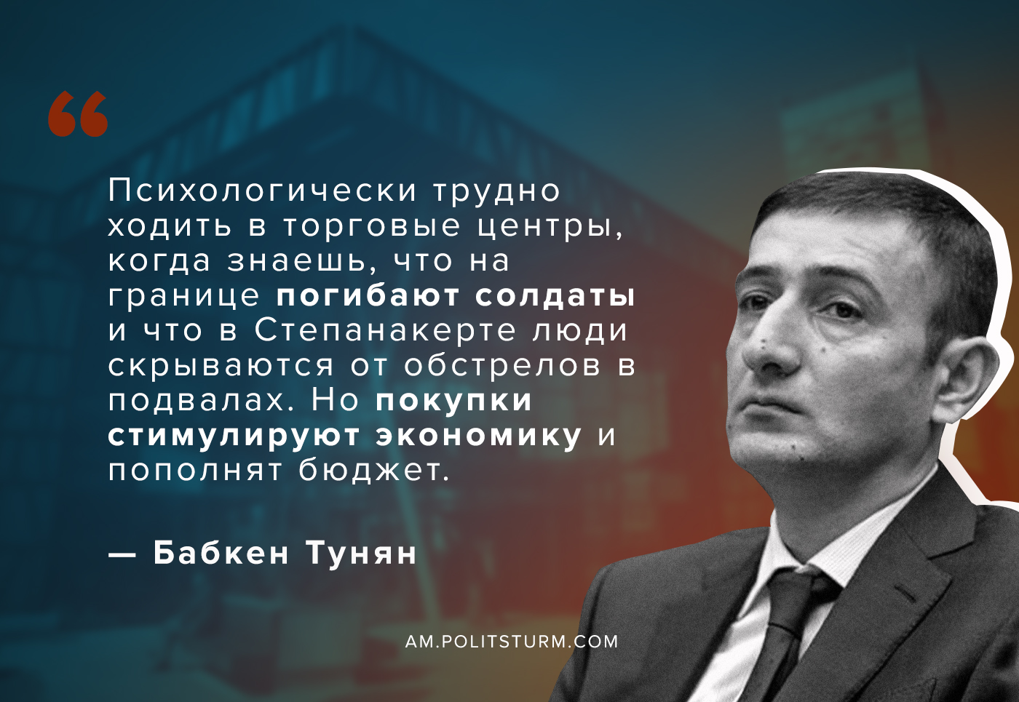

Оригинальная статья
2020-10-14
2 мин. на чтение
Facebook
ВКонтакте

«Психологически трудно ходить в торговые центры, когда знаешь, что на границе погибают солдаты и что в Степанакерте люди скрываются от обстрелов в подвалах. Но покупки стимулируют экономику и пополнят бюджет».
Тунян призывает преодолеть барьеры и подумать об экономике.

Внимание всей армянской общественности в эти дни сконцентрировано на войне в Нагорном Карабахе, однако не нужно забывать и о тыле. Об этом заявил в беседе с корреспондентом «Sputnik Армения» председатель парламентской комиссии по экономическим вопросам Бабкен Тунян.

«Понимаю, что сейчас нет ни настроения, ни времени делать покупки. Психологически сложно ходить в торговые центры, покупать одежду или что-то еще, когда знаешь, что на границе погибают солдаты и что в Степанакерте люди скрываются в убежищах и подвалах. Понимаю, что нет настроения ходить в кафе или куда-то еще. Но ваши покупки, ваши действия обеспечивают экономическую активность, генерируют налоги, они в свою очередь поступают в бюджет и расходуются на компенсацию необходимых трат».
Депутат отметил, гражданам не стоит забывать об экономике.
По его словам, экономика должна работать, потому что победа зависит также от экономики:

«Речь не о том, чтобы люди покупали что-то на свои последние копейки, но если они изначально планировали что-то приобрести или совершить какую-то сделку, а сейчас решили сберечь эти средства, то призываю не откладывать планов, поскольку экономика нуждается в деньгах».
Он подчеркнул, что армянская экономика сейчас находится в режиме ожидания, причем, как в плане потребителей, так и хозяйствующих субъектов.
Тем не менее, с первого же дня военных действий Азербайджана против Карабаха в Армении стали собирать помощь для арцахцев и передовой, начали покупать конкретные товары и отправлять туда, покупать необходимое для карабахских семей, вынужденно перебравшихся в Армению. Мы поинтересовались у Бабкена Туняна, не стимулировал ли этот процесс экономическую активность.
«Естественно, это в некоторой степени способствовало повышению спроса, но это очень специфические товары», — отметил он.
Напомним, с 27 сентября в зоне карабахского конфликта идут интенсивные бои. ВС Азербайджана обстреливают мирные города и села Карабаха, уничтожая жилые дома и гражданские инфраструктуры. В результате мощных ударов есть погибшие и пострадавшие среди мирного населения Карабаха. В Армении и Карабахе объявлено военное положение.
С целью остановить бои и обменяться пленными и телами погибших Россия инициировала встречу глав МИД Армении и Азербайджана в Москве. По итогам 11-часовых обсуждений принято решение объявить о гуманитарном перемирии с 12:00 часов 10 октября. Режим прекращения огня уже вступил в силу, однако боевые действия все еще продолжаются.
Как во времена экономических кризисов капиталистическое государство пытается переложить расходы по преодолению кризиса на простых граждан, точно также решение экономических проблем, появившихся из-за войны, оно пытается решить за счет простых трудящихся. Если сейчас крупный бизнес в лице своих представителей во властных структурах заговорил об экономике, то можно представить что будет в случае затяжной войны.
Тунян сказал, что «покупки стимулируют экономику и пополнят бюджет», однако, это, только часть правды. Покупки в большей мере не экономику стимулируют, а карманы представителей класса буржуазии, которые, несмотря на культивируемый национализм и патриотизм в обществе во время войны, не забывают про свои классовые интересы.
Источник

Оригинальная статья

